Врач информирует

Глисты у детей:
лечение в домашних условиях

Заражение глистами (гельминтоз) – это распространенное заболевание, встречающееся повсюду. Чаще наблюдается среди детей, что абсолютно нормально для ребенка, который проводит много времени за игрой в песке, на траве, играет со сверстниками и домашними животными.

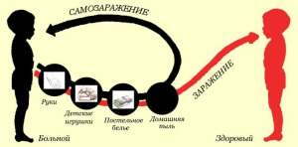
При соблюдении норм гигиены, частом мытье рук, употреблении чистых, термически обработанных продуктов заражение глистами не происходит. Но на то они и дети, чтобы разок да второй тайком от родителей нарушить заветные правила.
Часто у детей с сильным иммунитетом организм справляется сам и заражения глистами не происходит. Но если паразиты все же задержались, пора начинать лечиться. Методов лечения гельминтозов множество, но не все подходят для детей, и лишь некоторые из них можно использовать для малышей в возрасте до трех лет. В домашних условиях можно воспользоваться рецептами народной медицины, клизмами с отварами лекарственных трав и медицинскими антигельминтными препаратами.
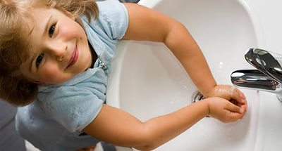

Народные методы
Список народных средств велик, лекарства действуют, конечно, и сильнее, и быстрее, но, как правило, дети их плохо переносят, в период лечения чувствуют разбитость, отказываются от еды. При лечении народными методами такое состояние отсутствует. Перечень распространенных средств: Чеснок Является действенным средством против глистов, укрепляет иммунитет, содержит необходимые витамины, безопасен. Клизмы с чесноком – оптимальный вариант для выведения остриц.
Перечень распространенных средств:
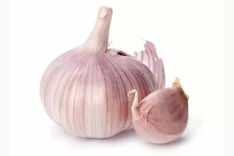
Чеснок
Является действенным средством против глистов, укрепляет иммунитет, содержит необходимые витамины, безопасен. Клизмы с чесноком – оптимальный вариант для выведения остриц.
Рецепты:
- 6 зубчиков чеснока залить литром кипятка, настоять в течение часа и процедить. Полученным отваром нужно делать клизму 6 дней подряд. Для ребенка объем отвара для клизмы не должен превышать половинку-четвертинку стакана. Сварить головку чеснока в литре молока до мягкой консистенции. Этим молоком делать клизмы. Курс – 1 неделя. В задний проход на ночь вставить дольку чеснока.
- Растолочь 2–3 дольки чеснока и залить стаканом горячего молока. Это средство выпить в течение 3 дней. Если смесь прокипятить, то ей же можно и клизму сделать. В течение 10 дней можно съедать по 2 зубчика чеснока или по четвертинке луковицы, можно одно и второе.
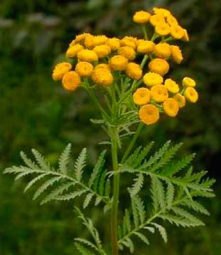
Пижма
Эффективна при выведении остриц и аскарид, запрещена в возрасте до 12 лет.
Рецепт: на пол-литра кипятка всыпать одну ложку цветов пижмы, настоять час и процедить. Делать клизму один раз в день. В отвар из пижмы можно добавить один-два зубчика чеснока. Отвар можно принимать и внутрь: по одной ложке трижды в день.
Полынь
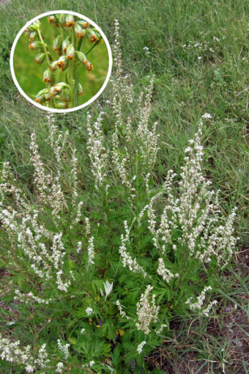
Противопоказана при гастритах и язвах, детям младше 12 лет, раздражает слизистую желудка, повышает аппетит. Полынь очень горькая и неприятная на вкус, поэтому ее можно подсластить вареньем или замаскировать лимоном и сахаром.
Рецепт:
заварить столовую ложку сухого сырья литром воды, через полчаса процедить. Давать ребенку по две ложки отвара 5 дней и затем еще 4 раза с интервалом в 3 дня.
Грецкие орехи
Измельчить 2 молочных ореха с кожурой и залить стаканом кипятка, подсолить. Отвар пить в течение дня.
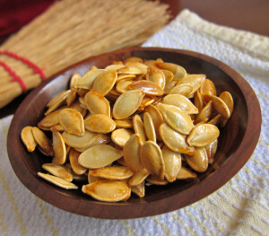
Тыква
Съедать по одной жмене свежих не обжаренных семян тыквы в течение двух недель. При отказе ребенка от семечек – каждое утро выпивать натощак стакан тыквенного сока.
Фенхель
Столовую ложку сырья настоять в литре кипятка в течение часа. Можно добавлять по две капельки эфирного масла лаванды, бергамота или чайного дерева. Средство разрешено с первых дней жизни.
Мята
Пить чай с мятой, добавлять свежие листья в салаты. Можно использовать с 8 месяцев. Интересно знать! Мята рекомендуется как средство от глистов еще с XVI столетия.
Щавель
Несколько дней подряд есть натощак листья щавеля.
Ромашка
Заварить столовую ложку стаканом кипятка. Настаивать несколько часов. Выпивать за день-два. Грудным детям разрешено 2–3 ч. л. в день разведенного водой отвара.

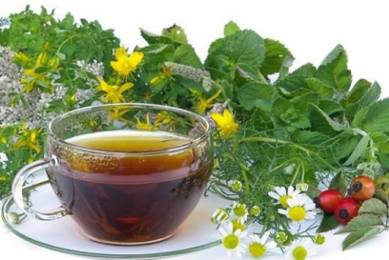 Лечение сборами трав
Глистогонным действием обладает золототысячник, валериана, девясил, почки белой березы, жостер, полыни, зверобоя и пижмы.
Сильный иммунитет помогает организму бороться с паразитами самостоятельно, поэтому нужно правильно питаться, проводить свободное время на свежем воздухе, закаляться, посещать баню, делать контрастный душ.

Профилактическое питание
- Есть в сезон свежую мытую землянику.
- Давать ребенку натощак морковные и тыквенные семена. Их же можно добавлять в салаты из свежей зелени и овощей.
- Заваривать чай с добавлением высушенной корки граната. Употреблять желательно при каждом чаепитии.
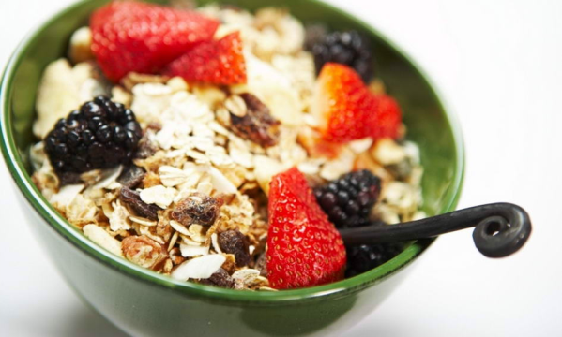
- Пить по утрам морковный сок. Для слабительного эффекта добавляйте в сок чайную ложечку растительного масла. При желании морковный сок можно заменить томатным, дынным.
- Для профилактики заражения глистами на протяжении двух недель необходимо давать ребенку салат из свежей моркови.
Введение в пищу гельминтогонных продуктов служит профилактикой заражения глистами, усиливает действие травяных средств, медицинских препаратов.
Недостатки народных методов
Обычно одно растение воздействует только на один вид глистов. Губительны только для взрослых червей, а вышедших особей из личинок через 2 недели нужно выгонять повторно. Неправильная концентрация. При низкой концентрации невысока польза средства, при высокой можно навредить здоровью ребенка. Для детей народных способов гораздо меньше, нежели для взрослых. Не можем рекомендовать всевозможные растительные отвары и настои, т. к. недостаточно изучено их влияние на организм ребенка. Запрещено детям давать средства, приготовленные на спирту или водке. В этих случаях лучше не экспериментировать, а дать ребенку аптечное лекарство. Критерии эффективности лечения: Исчезновение симптомов глистной инвазии. Отрицательные результаты контрольных лабораторных анализов кала (крови) на наличие гельминтов.
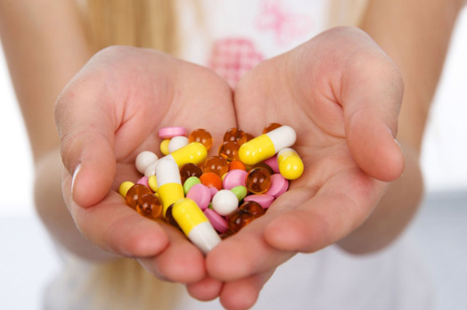
Медицинские препараты
Антигельминтные препараты можно использовать всем в возрасте старше двух лет.
В профилактической дозе препарат можно принимать без назначения врача дважды в год.
При лабораторно подтвержденном диагнозе гельминтоза препарат должен приниматься курсом в лечебной дозировке, рекомендуемой в инструкции в зависимости от вида глистов, возраста и веса ребенка.
При лечении медикаментами важно соблюдать точно возрастную дозировку и кратность приема, желательно пролечить всю семью, при наличии в доме питомцев их тоже необходимо пролечить.
В чем преимущество лекарственных препаратов – даже если вы лечились от одного паразита, препарат губителен и для других видов, на которых, возможно, вы не сдавали анализ.
Выбор антигельминтного препарата:
Для лечения аскаридоза и энтеробиоза: Мебендазол (Вермокс), Пирантел, Альбендазол.
Для лечения лямблиоза: Орнидазол, Нифурател, Альбендазол.
При трематодозах и цестодозах – Празиквантел. Токсокароз – Альбендазол, Вермокс. Эхинококкоз – Альбендазол.
Правильный выбор препарата, учитывая его переносимость детьми, стоимость, поможет сделать лечащий педиатр. Прочие препараты Гельминты привносят свои изменения в работу внутренних органов, которые требуют восстановления, поэтому в конце лечения рекомендуется пропить: Комплексный поливитаминный препарат, можно из небольшого количества витаминов, главное, чтобы в составе были витамины группы В.
Биопрепарат по типу Бифидумбактерин, Лактобактерин. Энтеросорбенты – Полифепан, Фильтрум, Энтеросгель.
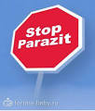
Источник: http://babyfoodtips.ru/20201840-glisty-u-detej-lechenie-v-domashnix-usloviyax/

